Продаются сеть туалетов в парках г. Симферополя
№ | Адрес объекта | Этажность | Год постройки | Кадастровый номер здания | Кадастровый номер земельного участка | Документы | коммуникации
 |  |  |  | площадь | площадь
1 | г. Симферополь  ул.Мичурина №3  (Гагаринский парк рядом памятник Вечный огонь.) | 1 | 1964 | 90:22:010103:580 | 90:22:010103:3328 | Выписка о праве собственности РФ от 01.06.2017г. | Требует восстановления.
 |  |  |  | 81,7 кв.м. | 135 кв.м.
2 | г. Симферополь  ул. Гагарина №7.  (Возле Кинотеатра Космос) | 1 | 1961 | 90:22:010106:578 | 90:22:010103:3329 | Выписка о праве собственности РФ от 01.06.2017г. | Требует восстановления.
 |  |  |  | 18,7 кв.м. | 34 кв.м.
3 | г. Симферополь  пр-кт Кирова 51 а.  (В детском парке возле площади Куйбышева) | 1 | ≈ | 90:22:010218:160 | нет | Свидетельство о праве собственности РФ от 05.06.2015г. | Действующий туалет. Все коммуникации подключены.
 |  |  |  | 53,9 кв.м.
4 | г. Симферополь  ул.Набережная 20.а  (За кафе Павлин Мавлин) | 1 | ≈ | 90:22:010218:128 | нет | Выписка о праве собственности РФ. от 21.03.2018г. на 133,3 кв.м. | Требует восстановления.
 |  |  |  | 133,3 кв.м.
5 | г. Симферополь  ул. Самокиша 1.  (парк им. Тренёва) | 1 | ≈ | 90:22:010301:349 | 90:22:010301:2196 | Выписка о праве собственности РФ. от 21.04.2017г. на 42,4 кв.м. | Восстановлены коммуникации свет, вода, канализация. Произведён внешний ремонт, крыши и тротуарной плитки.  Требуется внутренний ремонт.
 |  |  |  | 42,4 кв.м. | 97 кв.м.

Продается сеть туалетов в парках г. Симферополя
1) г. Симферополь, ул. Мичурина №3 (Гагаринский парк).
Площадь здания: 81,7 кв.м. Кадастровый номер здания: 90:22:010103:580
Площадь земельного участка: 135 кв.м. Кадастровый номер земельного участка: 90:22:010103:3328
2) г. Симферополь, ул. Гагарина №7. (Возле Кинотеатра Космос).
Площадь здания: 18,7 кв.м. Кадастровый номер здания: 90:22:010106:578
Площадь земельного участка: 34 кв.м. Кадастровый номер земельного участка: 90:22:010103:3329
3) г. Симферополь, пр-кт Кирова 51 а. (В детском парке возле площади Куйбышева).
Площадь здания: 53,9 кв.м. Кадастровый номер здания: 90:22:010218:160
4) г. Симферополь, ул.Набережная 20.а (За кафе Павлин Мавлин).
Площадь здания: 133,3 кв.м. Кадастровый номер здания: 90:22:010218:128
5) г. Симферополь, ул. Самокиша 1. (В парке им. Тренёва).
Площадь здания: 42,4 кв.м. Кадастровый номер здания: 90:22:010301:349
Площадь земельного участка: 97 кв.м. Кадастровый номер земельного участка: 90:22:010301:2196
Рассмотрим возможность совместной деятельности или продажи по отдельности.

1) г. Симферополь, ул. Мичурина №3 (Гагаринский парк).
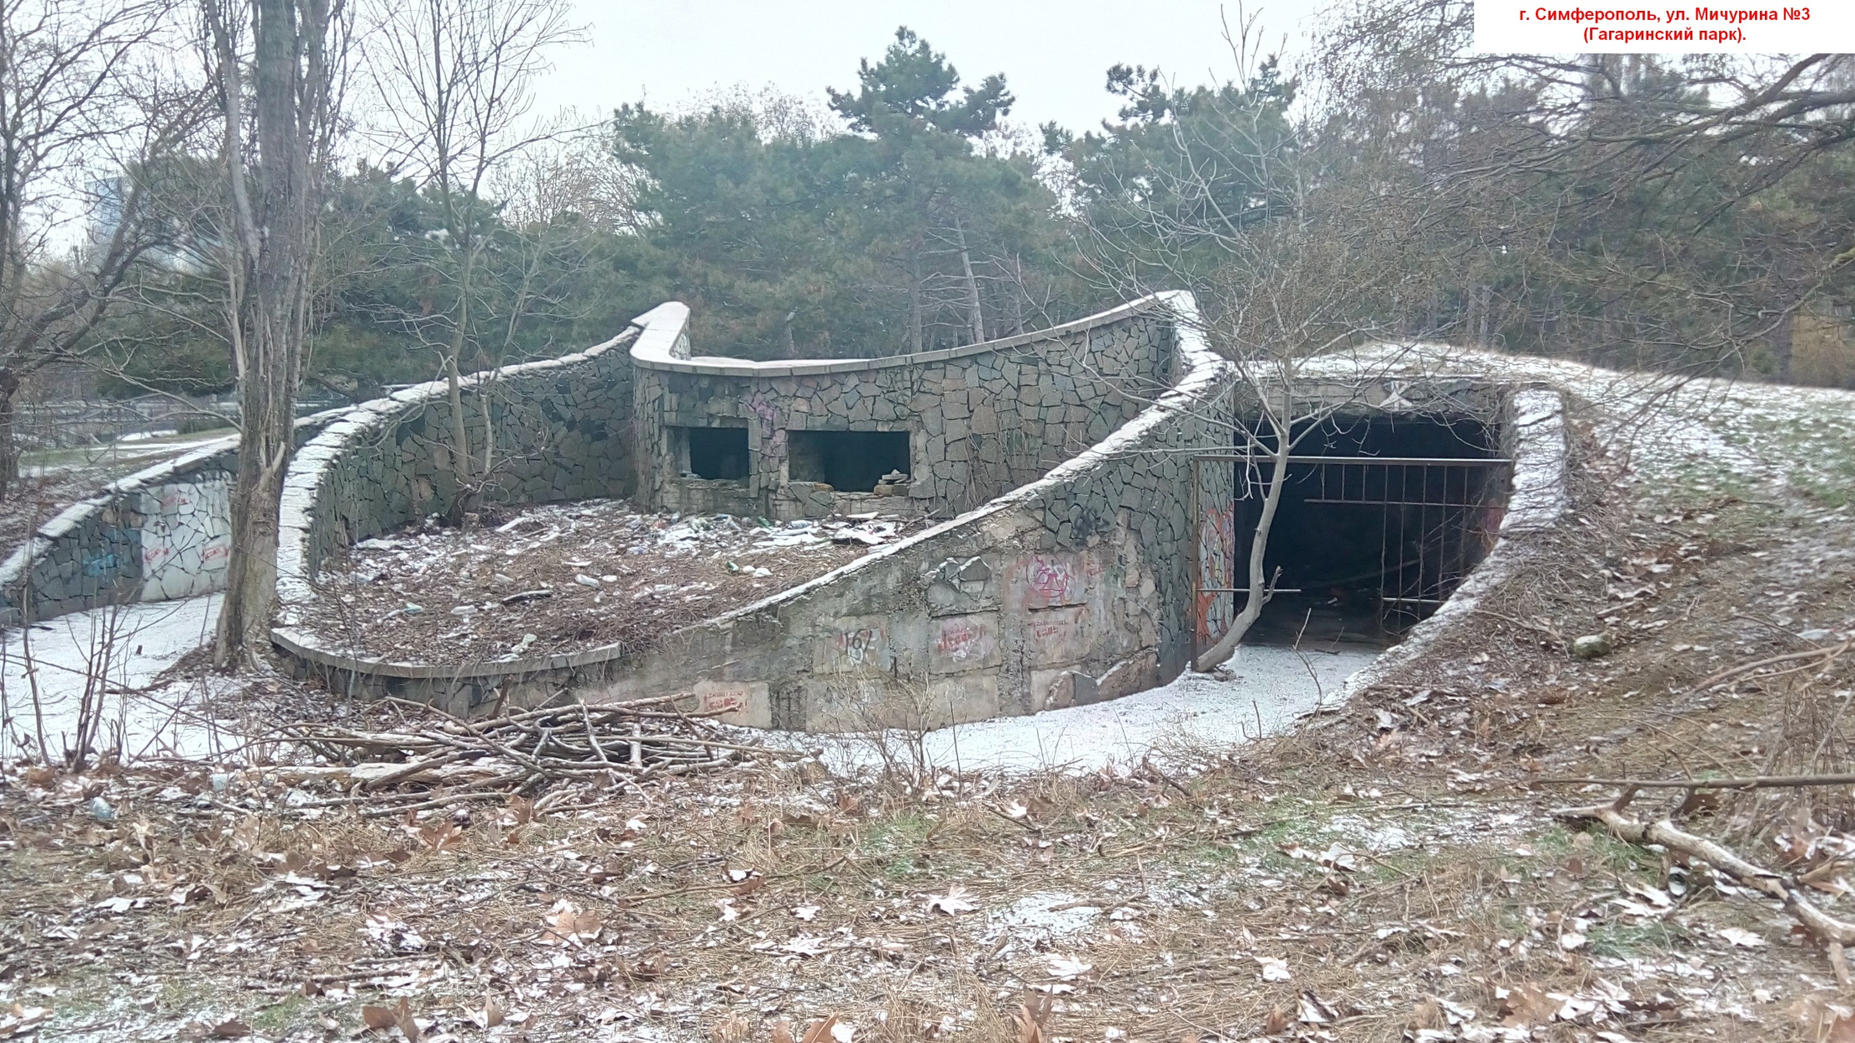
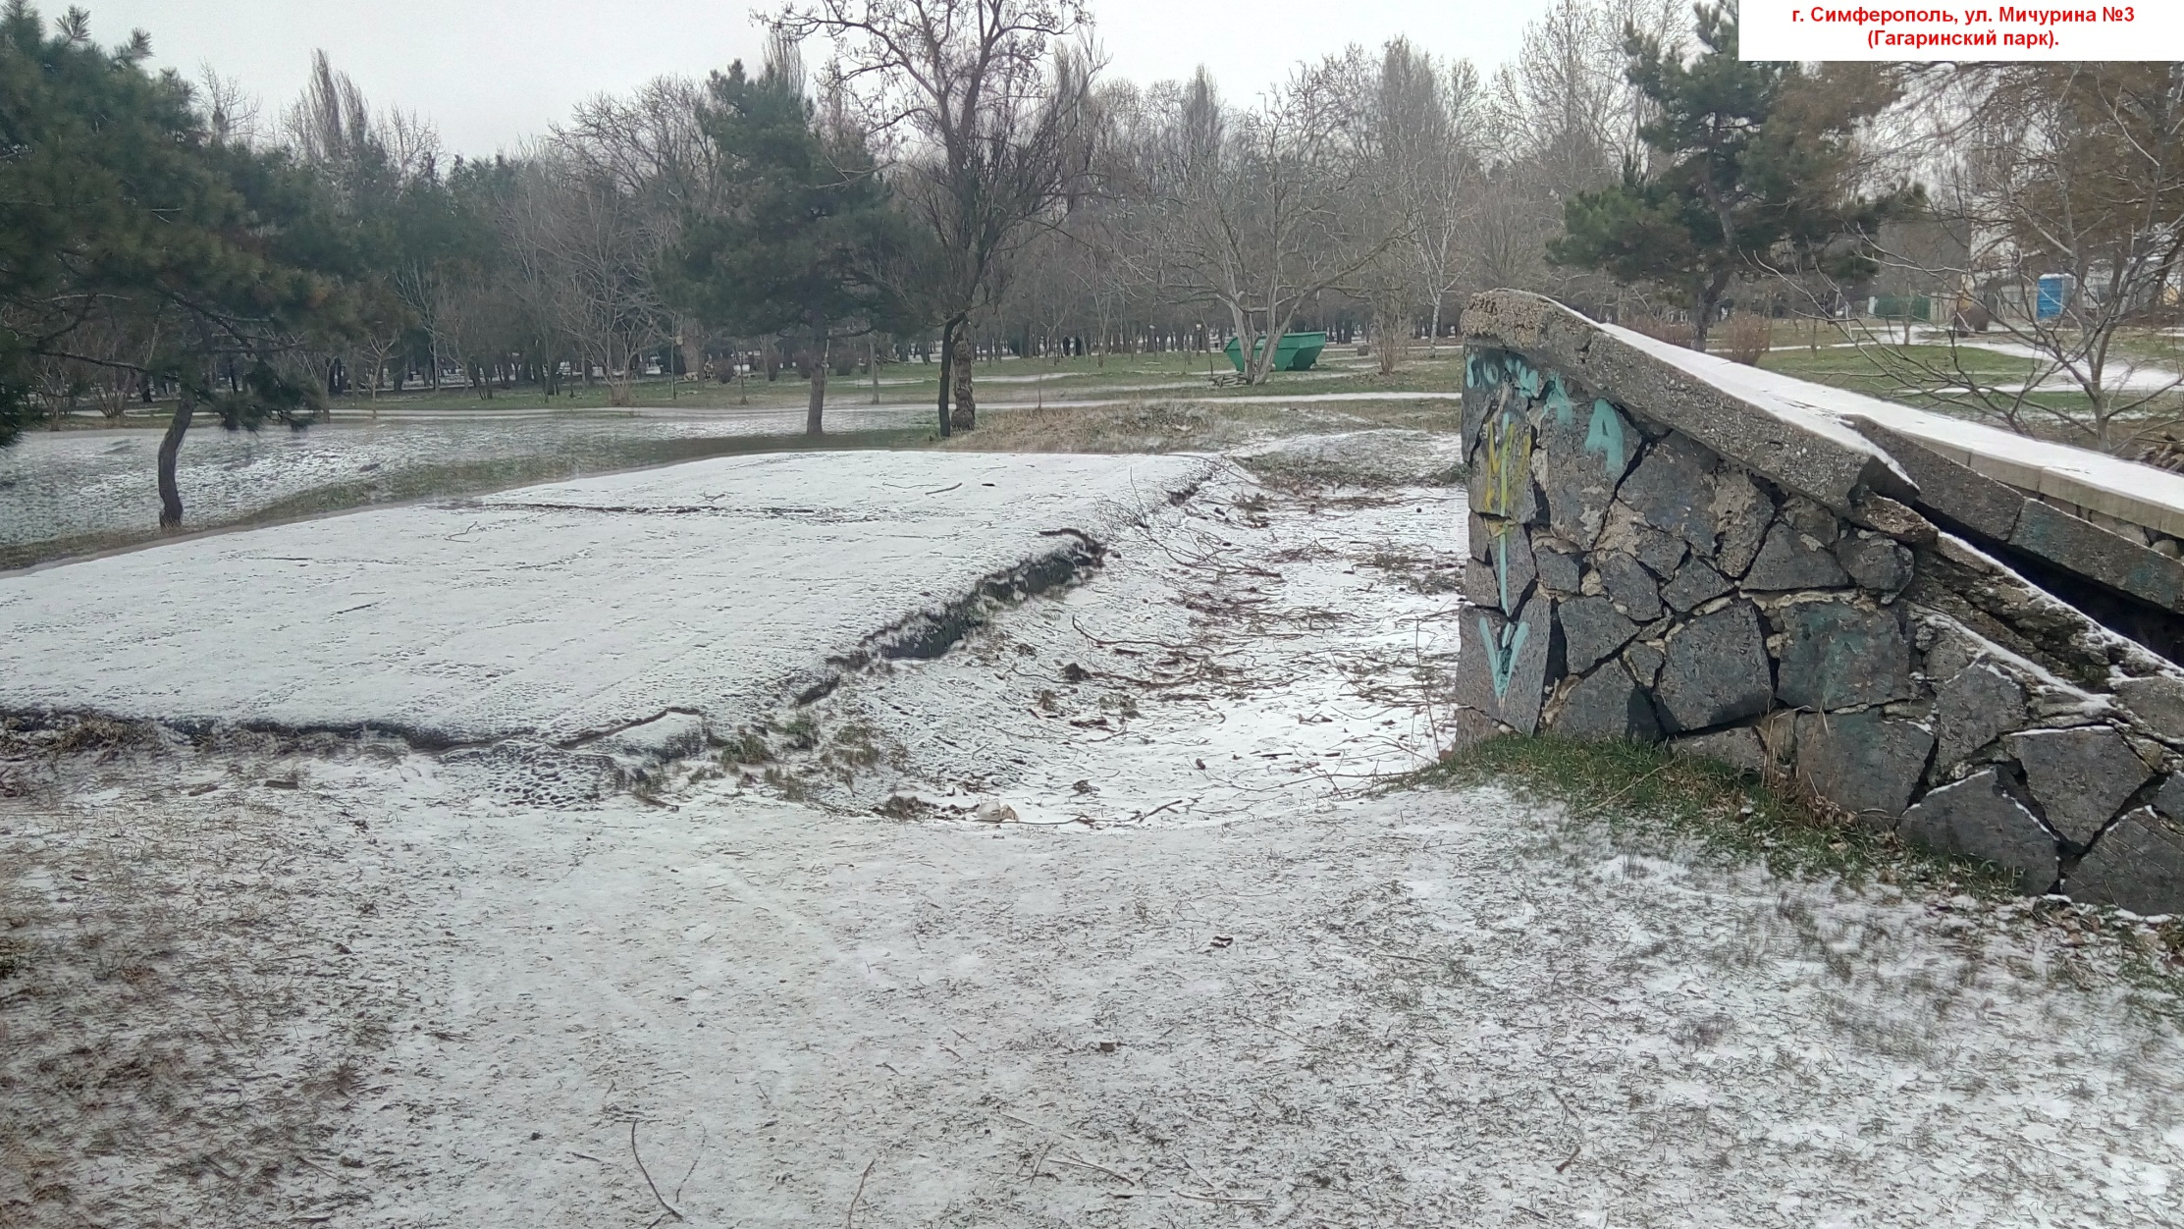

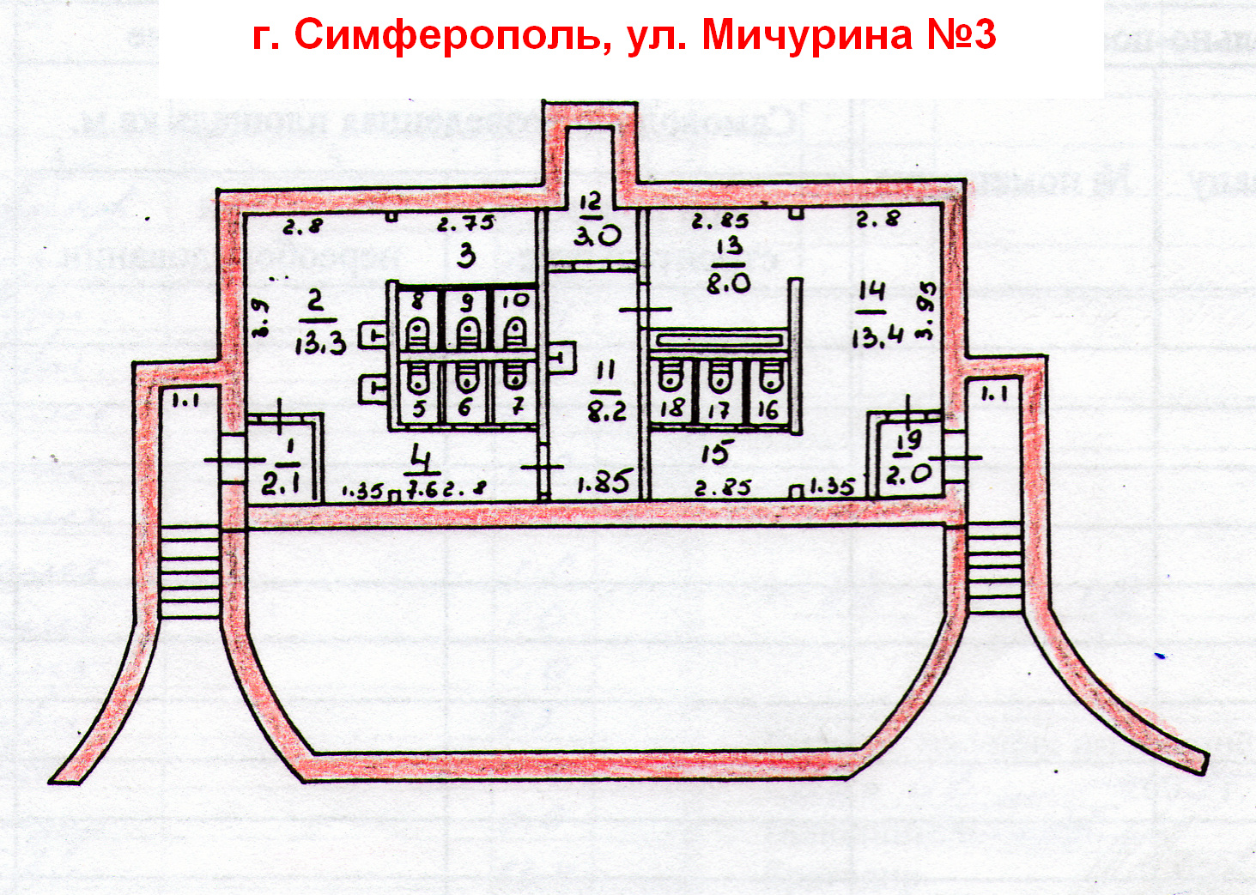

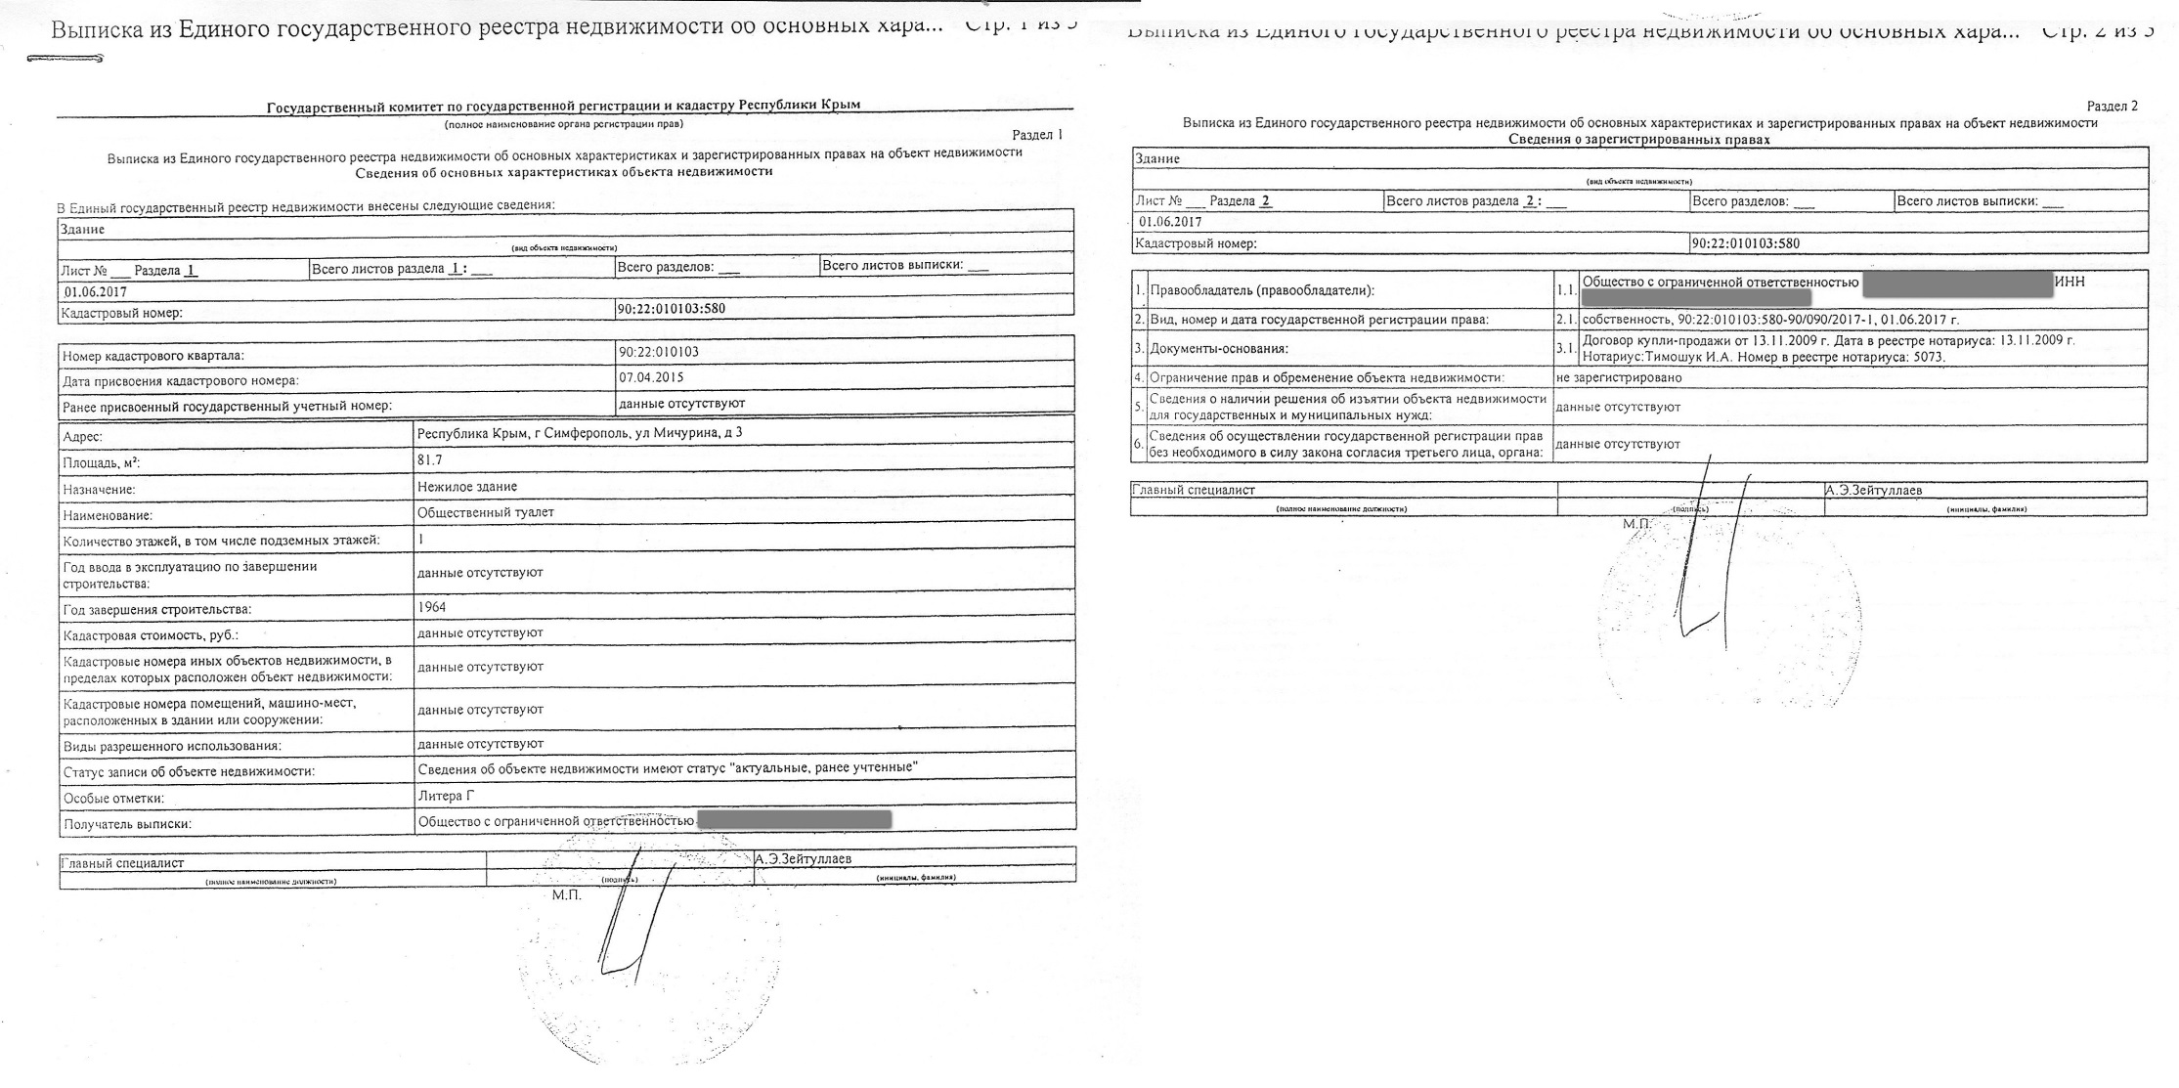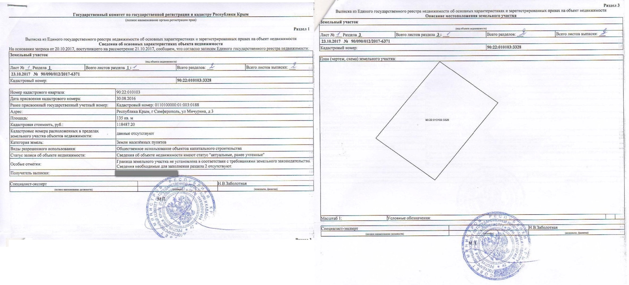

2) г. Симферополь, ул. Гагарина №7. (Возле Кинотеатра Космос).
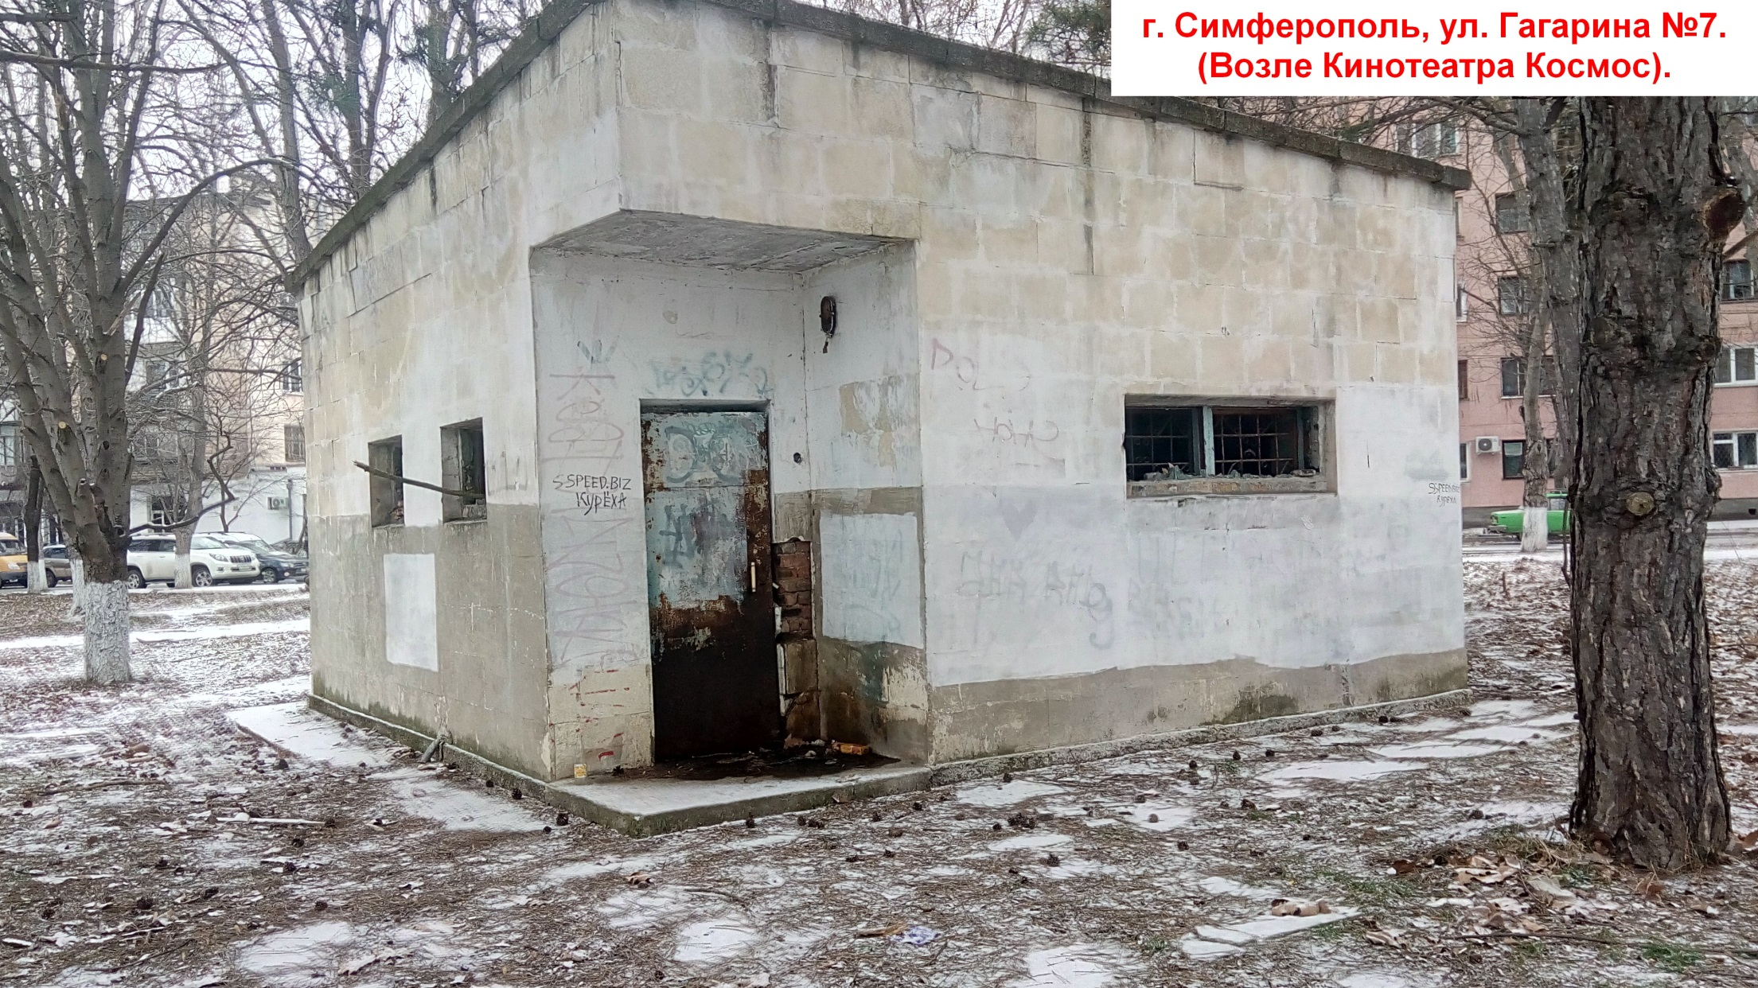
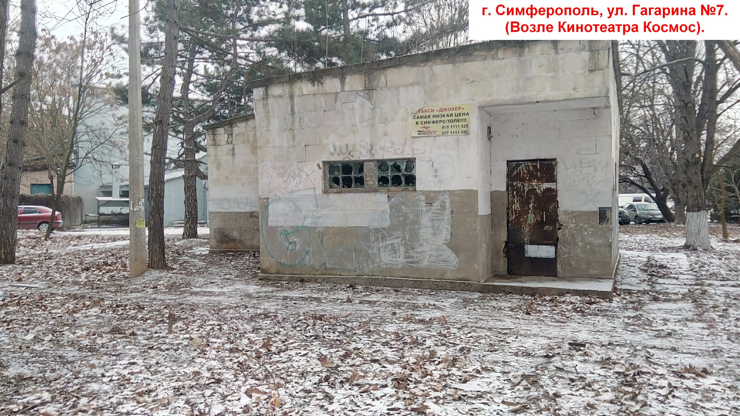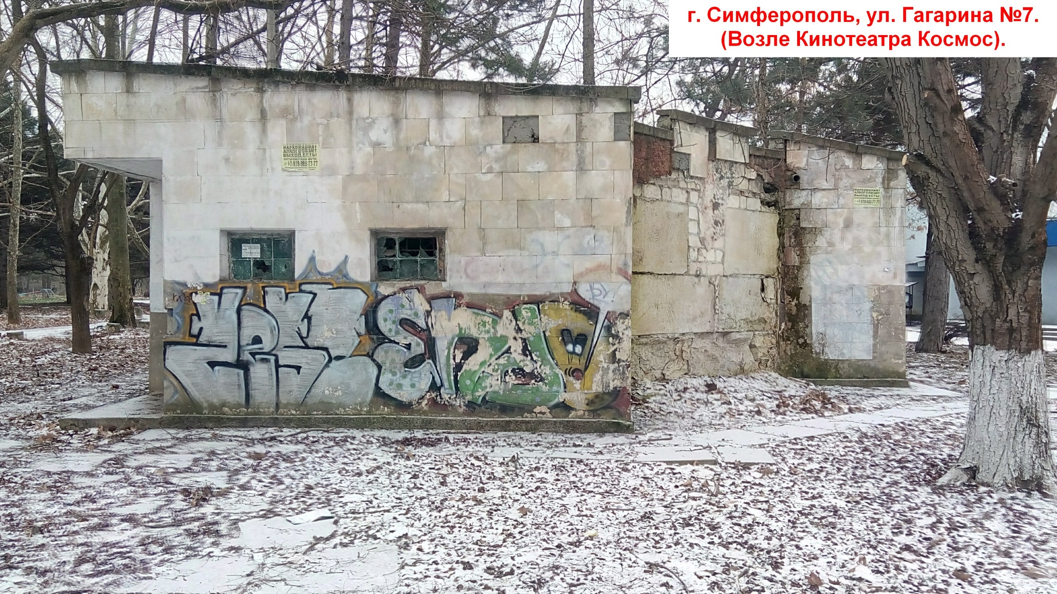
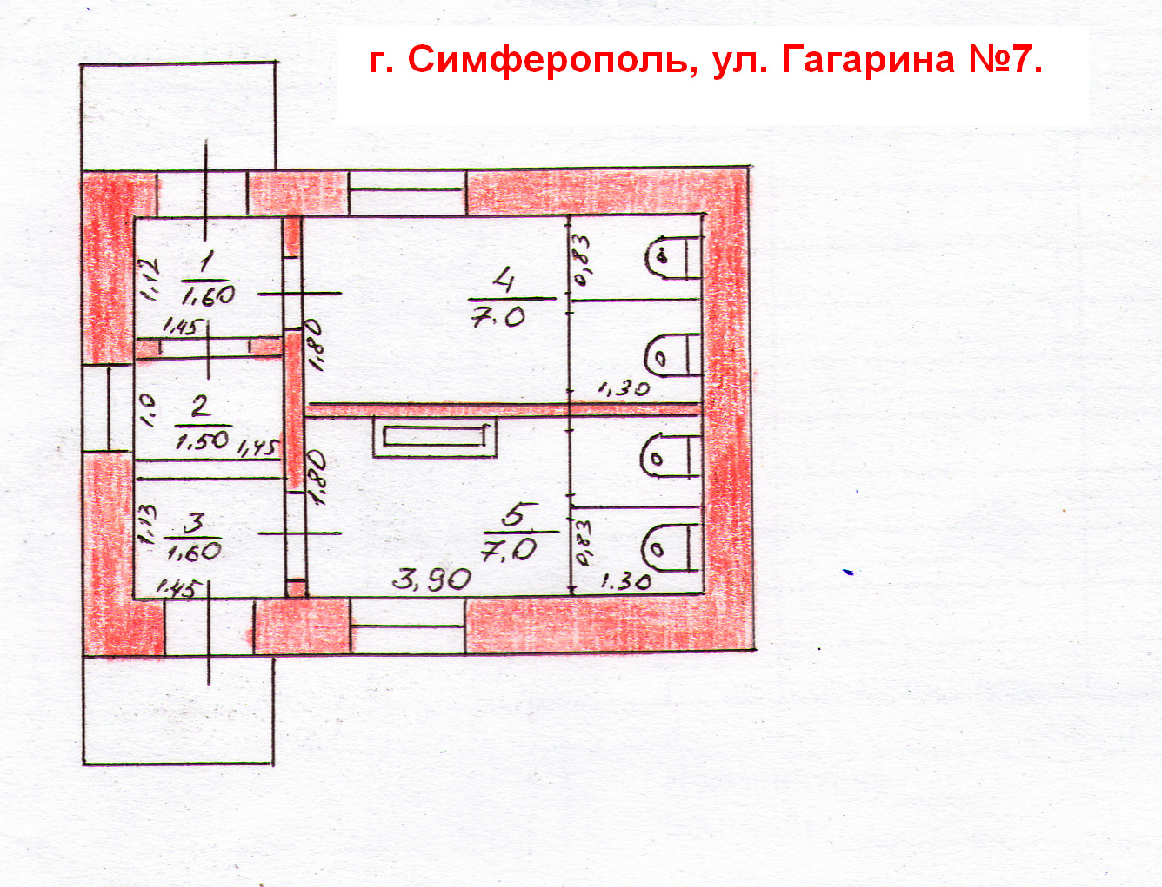
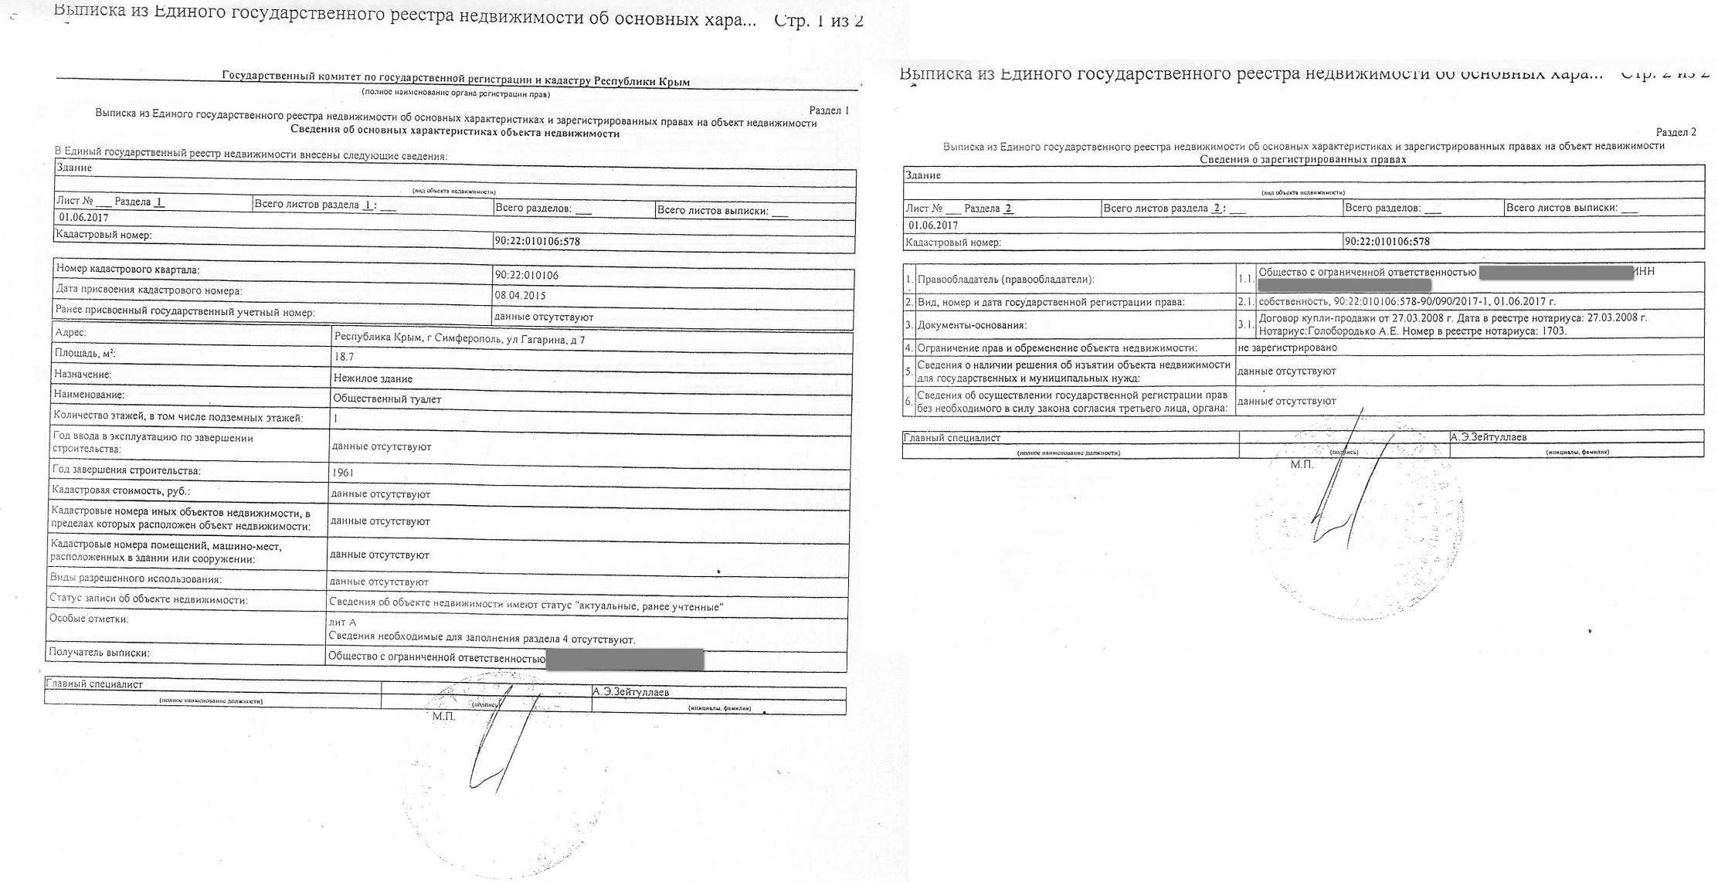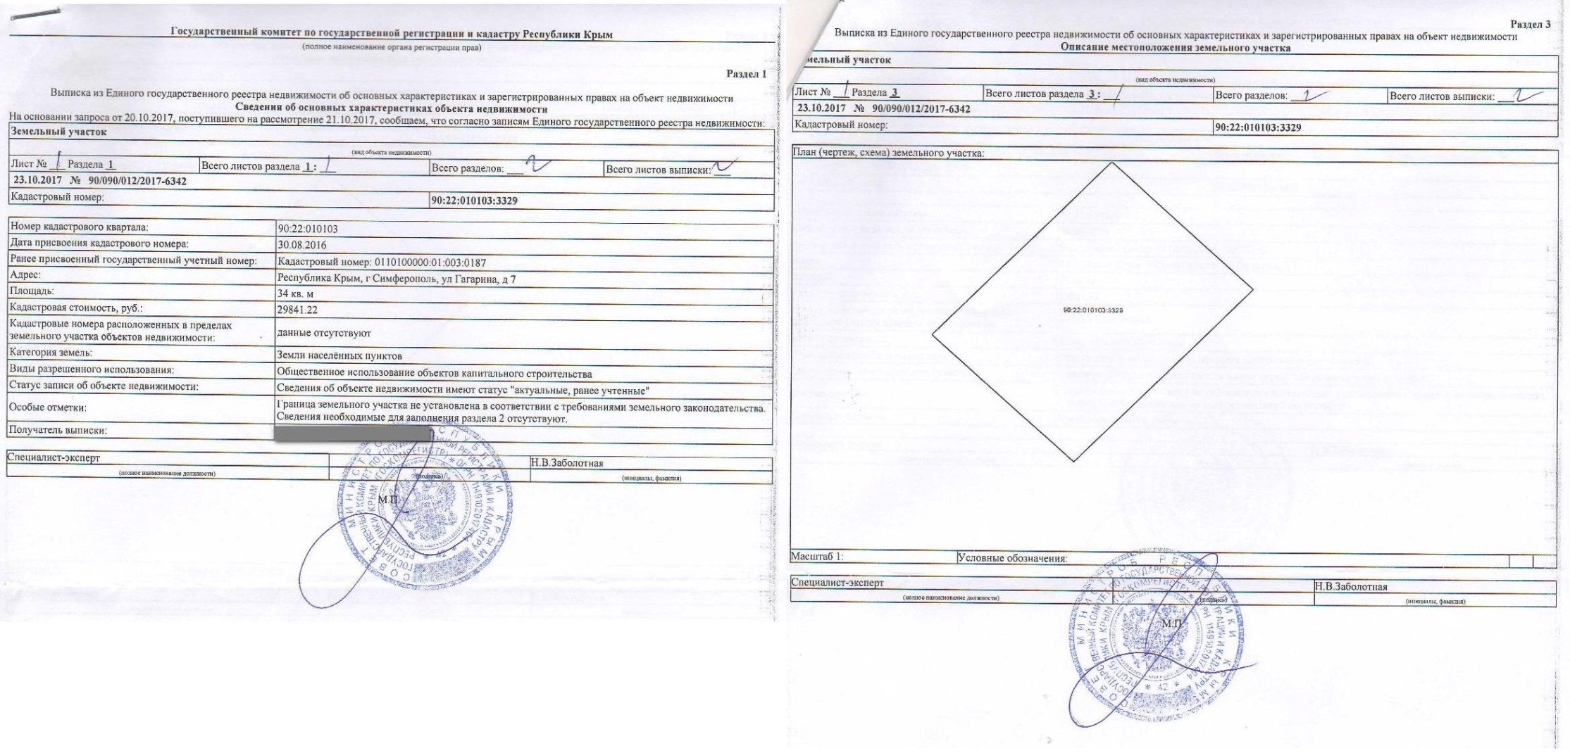

3) г. Симферополь, пр-кт Кирова 51 а. (В детском парке возле площади Куйбышева).
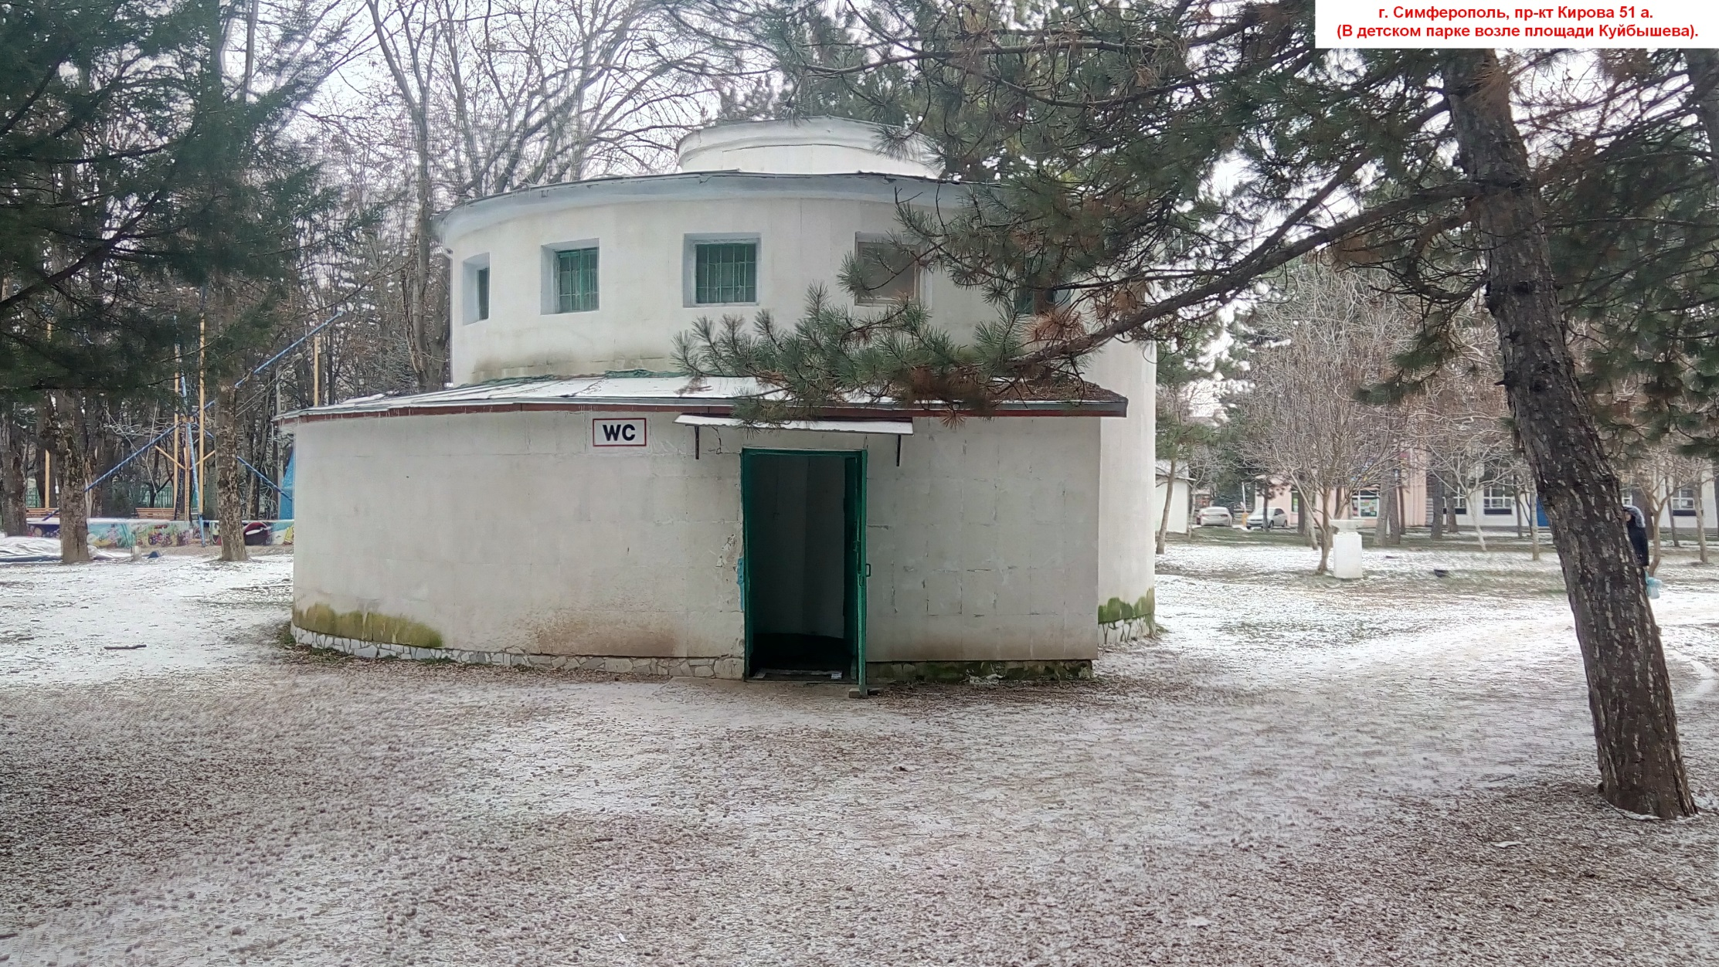
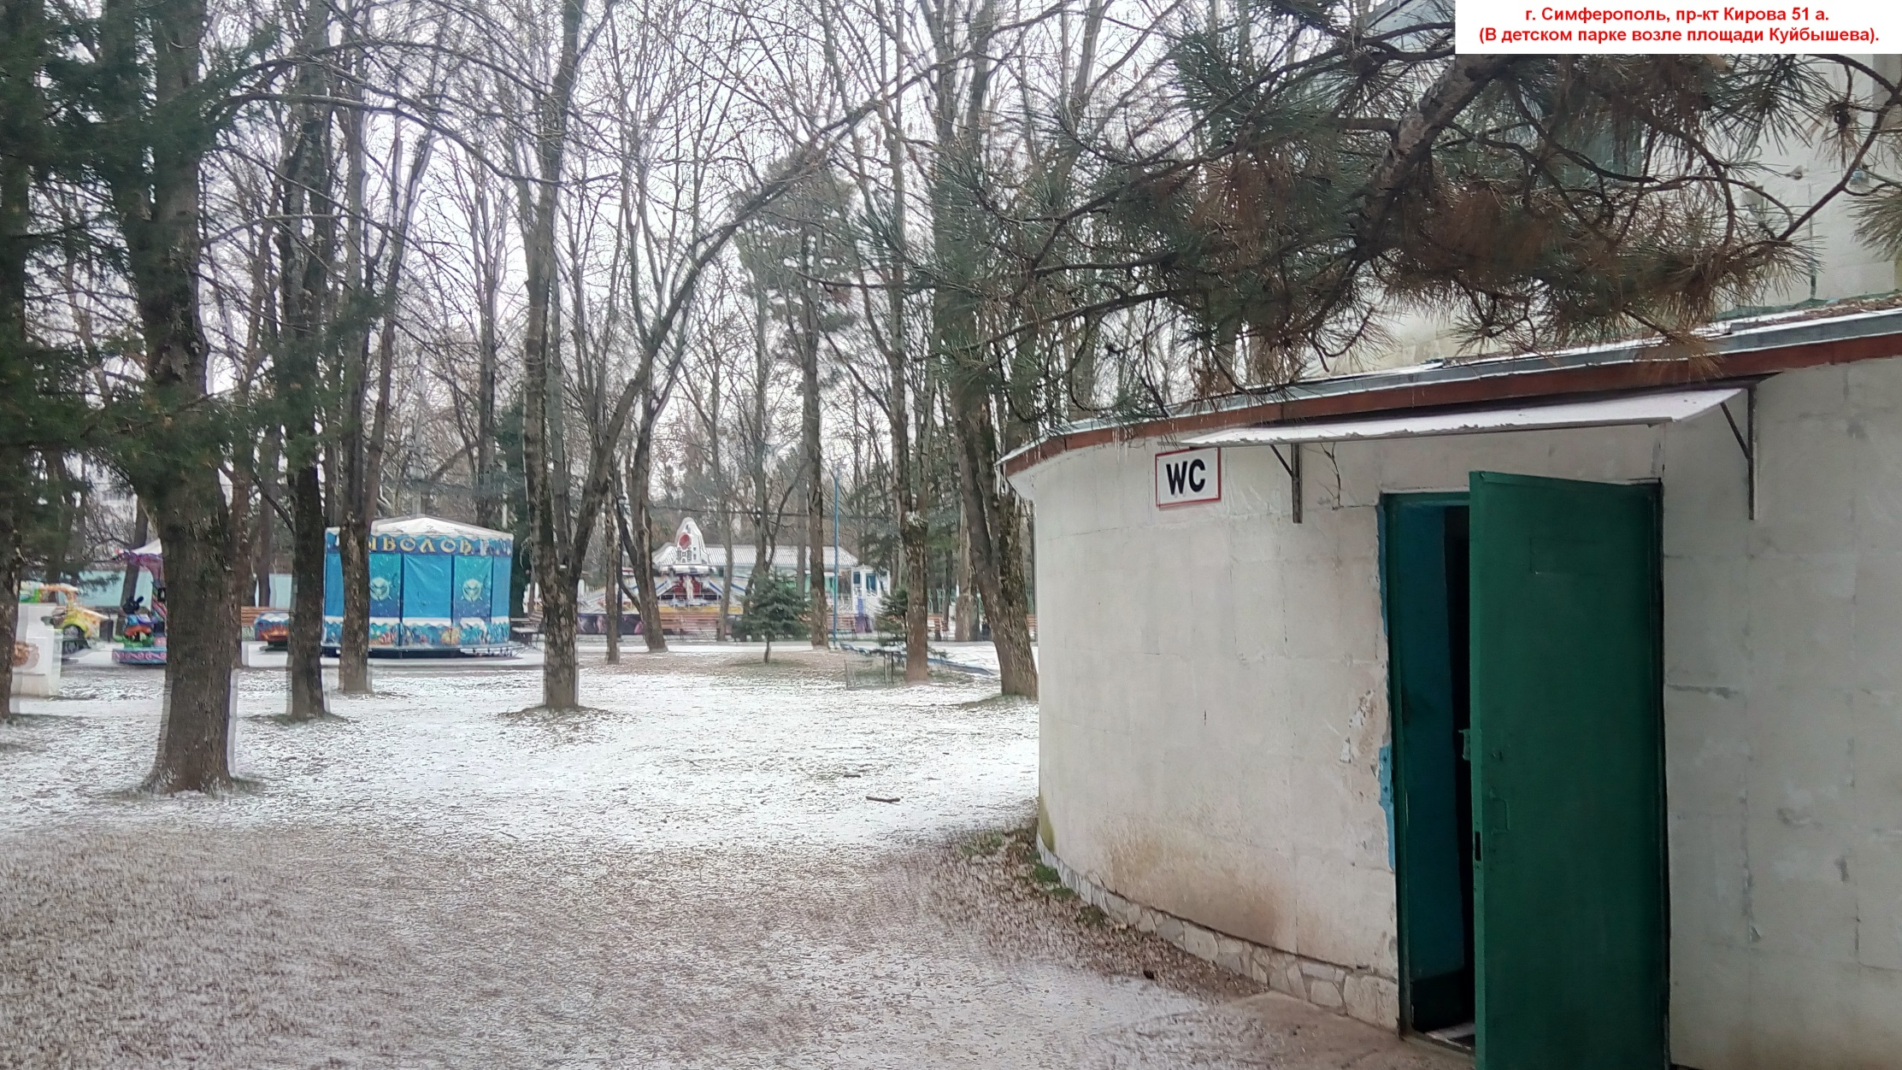
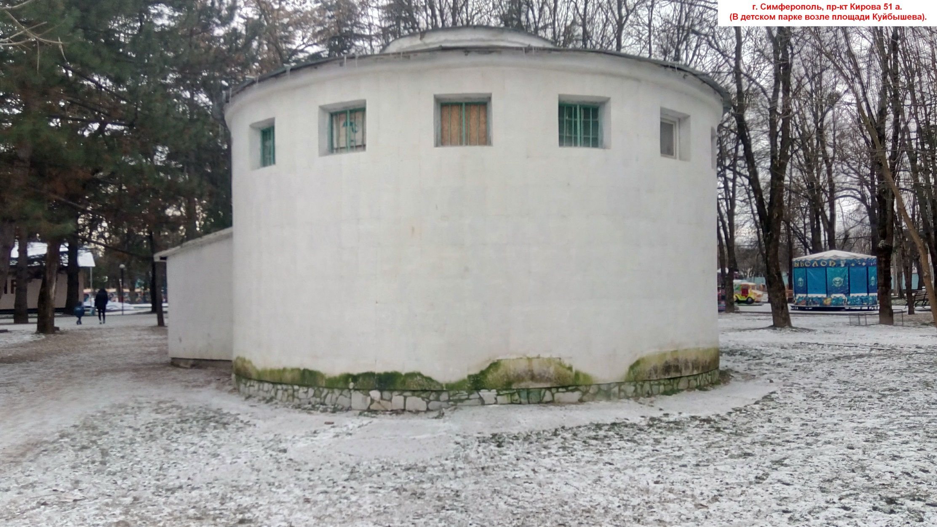
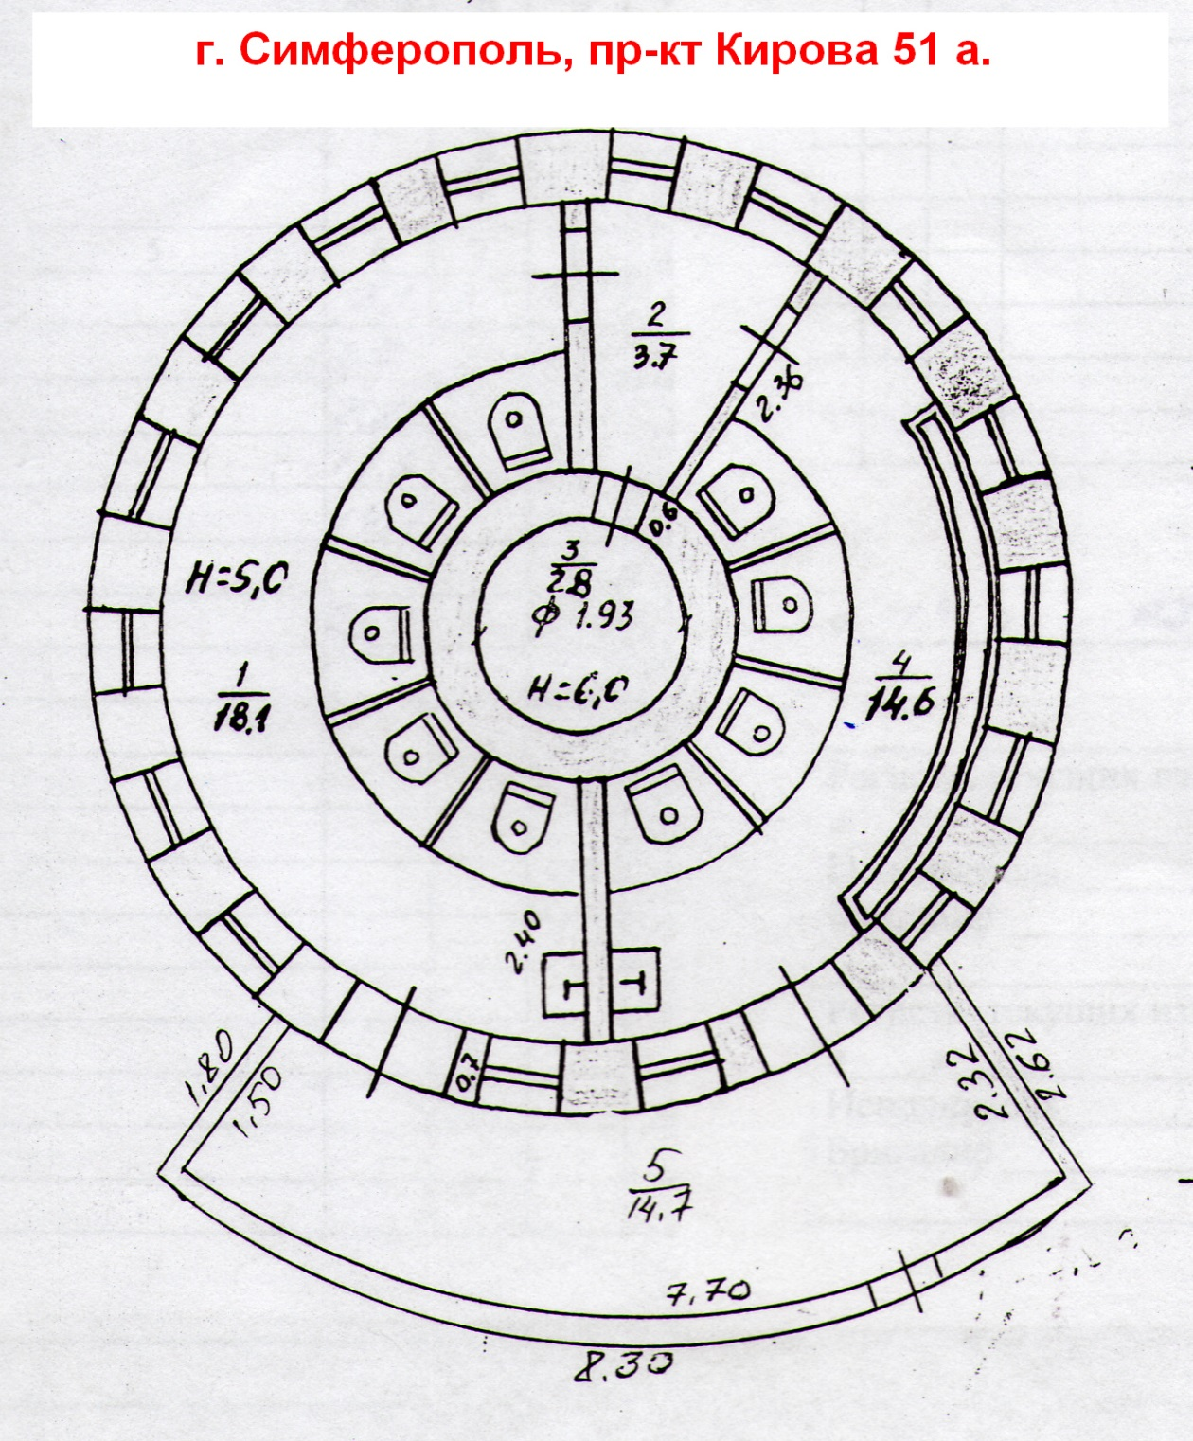
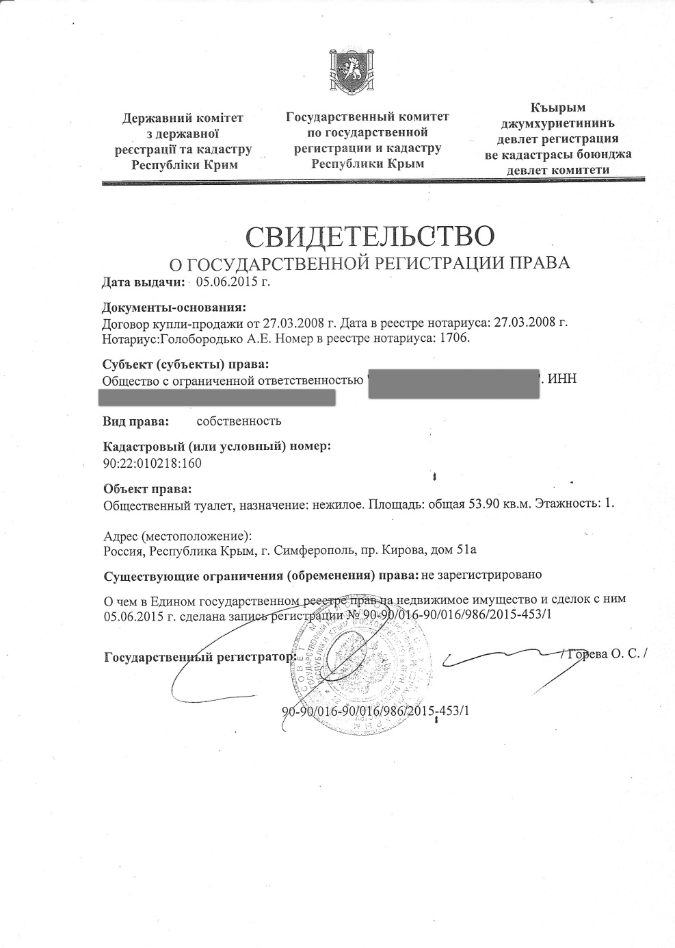
4) г. Симферополь, ул.Набережная 20.а (За кафе Павлин Мавлин).
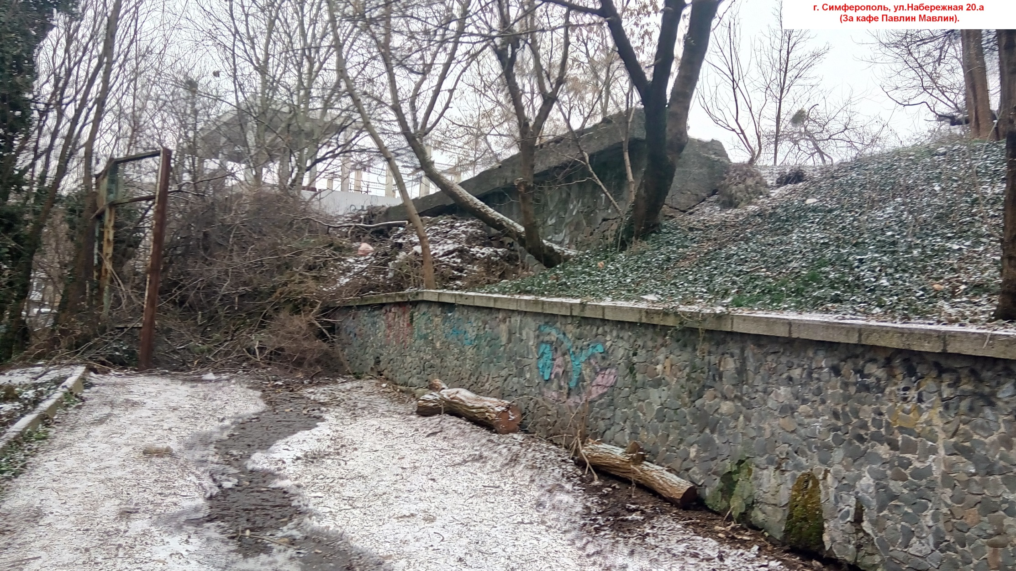
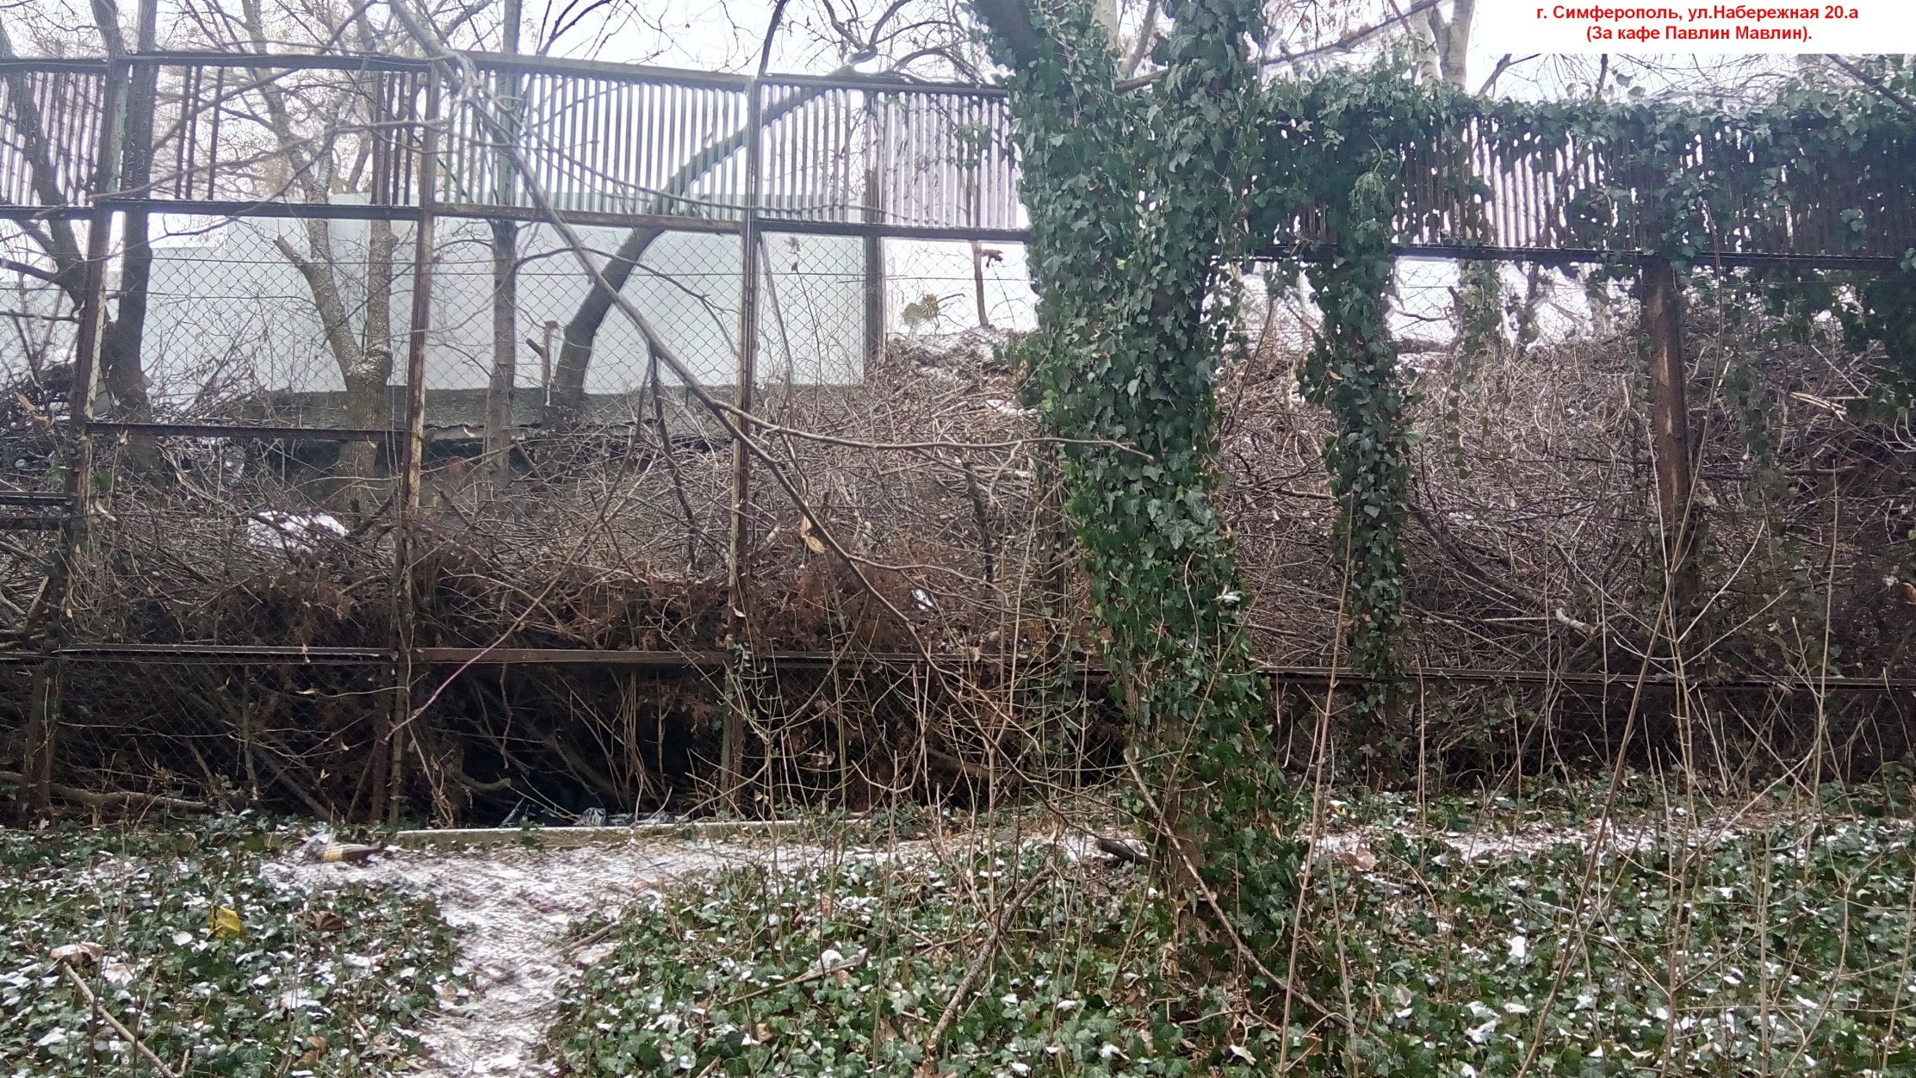
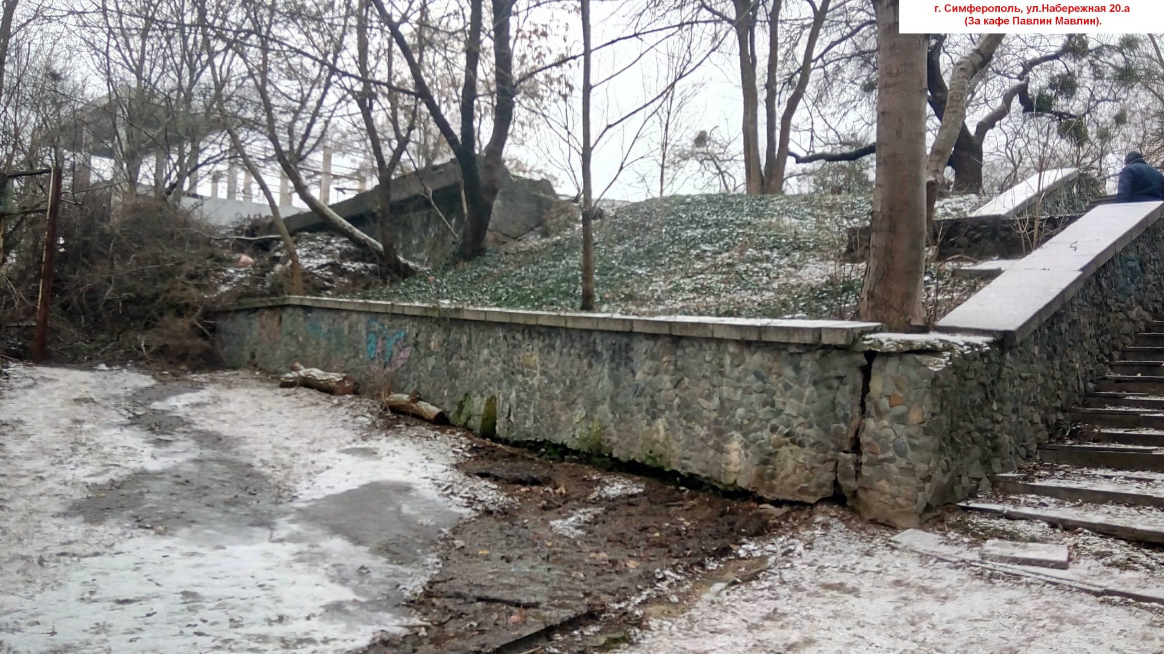

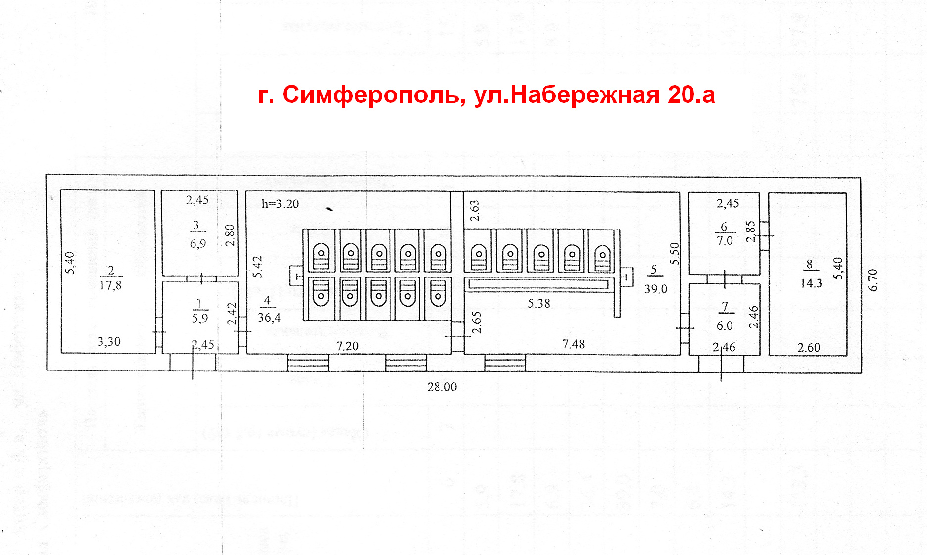

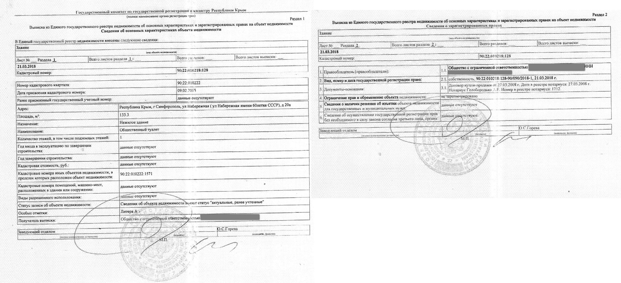

5) г. Симферополь, ул. Самокиша 1. (В парке им. Тренёва).
